
2018年秋季武汉市部分市级示范高中高三10月联考
地理试卷
命题学校：新洲四中漆保军 审题学校：新洲四中徐冰
注意事项：
l、本试卷分第1卷（选择题）和第Ⅱ卷（非选择题）两部分．本试卷满分100分。考试用时9 0分钟。
2．答卷前，考生务必将自己的姓名、准考证号填写在试卷的答题卡上，并将准考证号条形码粘贴在答题卡上的指定位置．
3选择题选出答案后，用2B铅笔把答题卡上对应题目的答案标号涂黑，如需改动，用橡皮擦干净后，再选涂其它答案标号，非选择题用黑色墨水的签字笔或钢笔直接答在答题卡上。答在试题卷上无效。
4．考试结束，请将本试题卷和答题卡一并上交。
第I卷（选择题，共44分）
一、本大题共22小题，每小题2分，共44分。在每小题给出的四个选项中，只有一
项是符合题目要求的。
1982-2010年期间，北京市虽然一直采取各种措施控制人口增加，但全市户籍人口依然从1982年的917.8万人增长到2010年的1257.8万人，年均增长率为1.17%。左图示意该时期北京户籍人口自然增长人数，右图示意该时期北京户籍人口机械增长人数。读图完成1-2题．
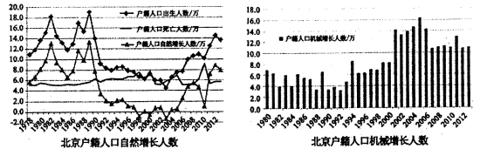
1、1982-2010年期间，北京市户籍人口的增长特点是
A、人口增长缓慢 B、机械增长人数一直高于自然增长人数
C、机械增长与自然增长变化趋势同步 D、自然增长人数整体呈下降趋势
2、引起北京户籍人口2000-2005年机械增长快速的原因可能是
A、北京城市建设劳务工人增多 B、高校密集，大学扩招在校人口增多
C、城市建设发展从事服务业的人口增多D、乡村城市化进程加快导致人口增多
城市发展过程中，城市功能用地在变化。外部扩展可增加面积，而内部更替则有三种表现：一是内部更替引起的某类城市功能用地的增加，表示有其他类型的用地转变为这类用地；二是引起的某类城市功能用地减少，表示这一类型的用地转变为其他类型的用地；三是引起的某类城市功能用地的不变，表示某类市功能用地的周地类型不存在变更。下图为2010-2016年我国某大城市功能用地的外部扩展与内部更替示意图。结合材料并读图，完成3-4题。
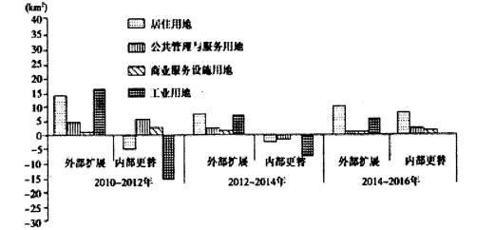
3. 2010—2016年该城市工业用地发生了明显变化，其主要原因是城市中心区
①环境污染较重 ②土地价格较高 ③远离消费市场 ④基础设施落后
A.①② B．②③ C．①③ D.②④
4．该城市六年间四类功能用地的变动表明，该城市
A.功能用地以向城市中心集聚为主 B．功能用地以均衡分布为主
C．空间形态变化不大 D.发展规模以向外扩展为主
读世界某区域图，回答下题。
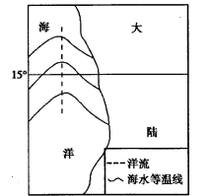
5．关于图中洋流的叙述，不正确的是 ( )
A．加大沿岸地区湿度 B．使沿岸地区自然带向低纬延伸
C．该海区可能形成较大渔场 D．洋流强弱与东南信风有关
读图。完成6-7题。
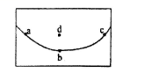
6．若曲线abc为海水等温线，则经过b、d处的洋流，下列最可能的是：( )
A．日本暖流 B．千岛寒流 C．墨西哥湾暖流 D．秘鲁寒流
7．若曲线abc为一月等温线，则b地位于( )
①北半球大陆上②北半球海洋上③南半球大陆上④南半球海洋上
A.①② B.①③C,②③ D.③④
2012年，日本实施以固定价格购买可再生能源的制度后，太阳能发电站数量急剧增加．2017年，日本调低了对可再生能源的固定收购价格，大型光伏发电站的低价格面板需求增长迅速，受其影响，我国新能源光伏面板K企业决定进军日本市场．截至2018年1月，产于我国K企业的光伏面板已被应用在巴西圣保罗、墨西哥城、莫斯科和智利的圣地亚哥等多个城市．据此完成8-10题．
8. 2012年日本实施以固定价格购买可再生能源的主要目的是
A． 优化能源消费结构 B． 解决能源短缺问题
C． 解决国内失业问题 D． 提高能源利用率[来源:学&科&网Z&X&X&K]
9．中国K企业进军日本市场的最大优势是
A． 技术先进B． 知名度高 C． 产品价格低D． 产品质量高
10.仅考虑自然因素，下列城市6月份太阳能光伏发电时长最长的是
A．圣地亚哥 B．圣保罗C． 墨西哥城 D． 莫斯科
暑假期间，某游客迎着旭日进入图幅范围，以4km/h的速度步行于我国长江流域某山区公路（如下图）．读图完成11-12题。
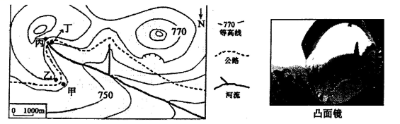
11、视线受阻的公路边常设有凸面镜用于保障汽车的行车安全，凸面镜应该设置在图中
A、甲 B、乙 C、丙 D、丁
12、该游客步行在图幅范围期间
A、进入时步行最省力 B、以下坡路段为主[来源:学&科&网Z&X&X&K]
C、途中起伏不到40米 D、离开时身影在右前方
下图示意菜地降水量逐月累计曲线、最热月与各月的平均气温差曲线。读图完成13-15题。
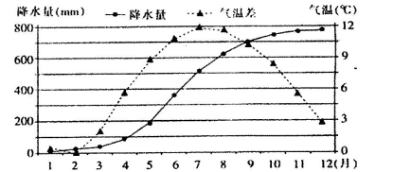
13．该地最有可能位于
A． 中国东南沿海 B． 北美五大湖沿岸C. 巴西高原中部 D. 非溯南部沿海
14.关于该地农业生产条件的叙述，正确的是
A. 1月气温较低 B.7月旱灾多发 C.1月光照充足 D.7月气温日较差大
15．该地的最典型农产品可能是
A． 棉花， B． 葡萄 c.甜菜 D． 大豆
麦盖提县位于我国最大的沙漠塔克扭玛干沙漠西部地区，气候极度干旱，年平均降水量为42.3毫米，平均蒸发量2349毫米，在麦盖提分布着美丽的沙漠千岛湖-刀郎千岛湖，该沙漠千岛湖即使在流经的叶尔羌河及周边湿地干滑、盐碱化的情况下也同样波光粼粼。湖中布满了无数大大小小的岛屿，土质粘稠，水域面积广阔，水革茂盛，读l6-18题
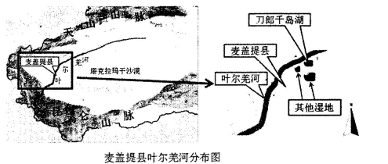
16．沙漠千岛湖湖承的主要补给水源是( )[来源:Z,xx,k.Com]
A．叶尔羌河河水补给 B．冬季季节性积雪补给
C．山地降水 D．地下水
17.沙漠千岛湖在周边地区干涸时也同样水量丰富的原因是( )
A．沙漠千岛湖更靠近叶尔羌河，补给较多
B．沙漠千岛湖较周边地区地势低
C．沙漠干岛湖地区植被茂密，水源涵养作用强
D．沙漠千岛潮受塔克拉玛干沙漠侵蚀影响小
18.沙漠千岛湖地区土质粘稠对水量的影响作用主要体现在( )
A．提供养分，供给植被生长 B．阻隔湖水下渗
C．粘稠土壤吸水性强，减少水分蒸发 D．粘稠土壤阻滞水体流动，减缓地表径流
智利位于南美洲西南部，地形、气候复杂多样．读图回答19 - 20题．
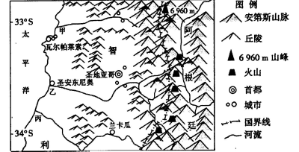
19.下列关于图示区域的叙述，正确的是
A． 甲、乙、丙三条河流夏季的防洪任务最重 B． 植被类型主要是温带落叶阔叶林
C． 图示海域有寒流经过 D． 常年受西风带的影响
20.圣安东尼奥港成为智利吞吐量最大港口的主要原因是
A．经济腹地广B．位于河口 C．地势平坦 D．位于海湾，风浪小
某矿物形成于上地幔软流层，后随岩浆活动到达地表．人们在下图所示古火山的岩浆岩及河滩泥沙中均发现了该矿物。读图文材料，回答21-22两题．
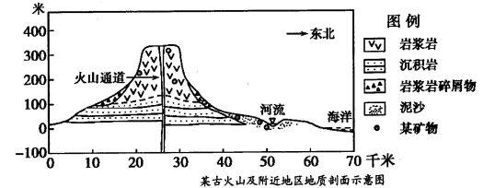
21．使该矿物从上地幔软流层到达河滩泥沙中的地质作用，依次应为 ( )
A．岩浆喷发岩层断裂风化、侵蚀搬运、沉积
B．岩浆喷发岩层断裂搬运、沉积风化、侵蚀
C．岩层断裂岩浆喷发风化、侵蚀搬运、沉积
D．岩层断裂岩浆喷发搬运、沉积风化、侵蚀
22．剖面图中绘制的火山坡度，与实际的火山坡度相比 ( )
A．变陡了 B．变缓了 C．无变化 D．无法判断
第II卷（非选择题，共56分）
二、非选择题：本题包括必考题和选考题两部分，第23-25题为必考题，每个考题考生都必须作答。第26-27题为选考题，考生根据需求作答。
（一）必考题；共46分。
23、阅读图文资料，完成下列要求。(14分)
马尔代夫是印度洋上1200余个小珊瑚岛屿组成的岛国．岛屿地势低平，平均海拔1.2米．住人的有200个，其中又以马累岛、机场岛和胡鲁马累岛为主要居住岛．此前，机场岛到胡鲁马累岛有一条公路相连，但马累岛到机场岛需要摆渡．马累岛面积不足1.8平方公里，道路窄到连货车卸货都很困难，如果能修通马累岛连接机场岛的大桥，三个岛连成一片，马尔代夫国家发展空间会发生质的飞跃．由中国企业承建的连接马累岛一机场岛的跨海大桥于2018年8月完工交付 使用．下图为马尔代夫位置、首都马累气候统计和附近三个岛位置图．
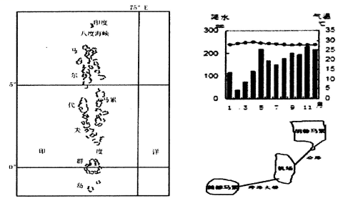
(1)指出马累4月份气温最高的原因。（4分）
(2)分析自然地理环境对跨海大桥建设的不利影响。（4分）
(3)连接首都和机场的跨海大桥建成后，分析其对马尔代夫经济发展的影响。（6分）
24、阅读图文资料，完成下列要求。（16分）
向日葵是俄罗斯的国花，广泛种植于俄罗斯南部平原和远东地区，但产量极不稳定．向日葵原产于热带，但对温度的适应性较强，在整个生产过程中，只要温度不低于10℃，就能正常生长，温度越高，生长越快，向日葵生长阶段对水分的要求较高，特别是中后期，如果水分不足，不仅影响产量，而且还降低油脂含量．向日葵的种子含油量极高，味香可口，可炒食，亦可榨油，为重要的油料作物，花托、茎秆、果壳等可作为工业原料。向日葵花明艳多姿，近年来，经过培育已有三十多种观赏型品种。
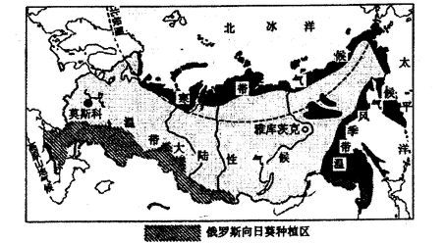
(1)根据材料，分析俄罗斯向日葵种植区种值向日葵的有利区位条件。（6分）
(2)说明俄罗斯向日葵产量不稳定的原因。(4分>
(3)分析培育观赏型向日葵对俄罗斯向日葵种植及相关产业发展的作用。（6分）
25、阅读图文材料，完成下列问题。（16分）
H河流域地处我国农牧交错带，属于半干旱气候，年降水量在350-450mm之间，灌溉农业较为发达；素有“北方粮仓”之称。下图为H河流域位置及区域简图和1981-2005年H河断流天数曲线．
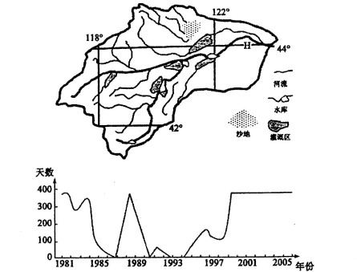
(1)简述H河近20年来断流的原因。（4分）
(2)推测该地区水资源利用不当可能导致的生态环境问题。（6分）
(3)结合所学知识，提出缓解H河断流的对策。（6分）[来源:学科网]
（二）选考题：共10分，请考生从26-27两道题中任选一题作答．如槊多做，则按所做的第一题计
分。作答时用2B铅笔在答题卡上把所选题目的题号涂黑。
26．【地理——选修3：旅游地理】
2018年4月，联合国教科文组织正式批准光雾山一诺水河成为第36个世界地质公园．该世界地质公园位于四川省巴中市境内，总面积l818平方千米，地质遗迹资源丰富多样，地质学内涵广博。公园人文历史悠久，始于秦兴于汉的米仓古遣，连接中原黄河文明与西南巴蜀文明，秦汉时期的官仓平和牟阳古城等人文历史景观保存良好。巴山皮影、巴山背二哥、茅山歌等民俗文化在此传承发扬……光雾山一诺水河地质公园自然生态环境起好，是四川盆地北部边缘山地重要的生物基因库，以红叶景观为主的生物景观众多，有中国“红叶之乡”美誉．特有树种巴山水青冈堪称植物活化石，分布面积这70余平方千米。
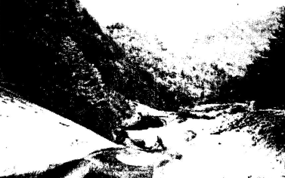
举例说明光雾出一诺水河地震公园的主要旅游资源类型及其价值。
27.【地理——选修6：环境保护】
为了椎进城市生态文明建设，有效治理建筑工地施工扬盅，改善空气质量，国家住建部决定开展为期一年的建筑工地施工扬尘专项治理，并于2017年3月13号印发《关于建筑工地施工扬尘专项治理工作方案》的通知，北京基建筑施工企业为防治建筑工地扬尘污染，除宣传、管理外，还实施了相关具体措施，并取得了较好的效果．
简述该企业为防治扬尘污染在施工现场可能采取了哪些具体措施？

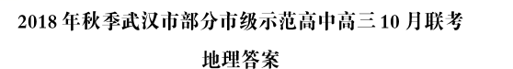
题号 | 1 | 2 | 3 | 4 | 5 | 6 | 7 | 8 | 9 | 10 | 11
答案 | D | B | A | D | A | B | B | A | C | D | A
题号 | 12 | 13 | 14 | 15 | 16 | 17 | 18 | 19 | 20 | 21 | 22
答案 | C | D | C | B | D | B | B | C | A | C | A
23、（1）马累在 4°N 附近，4 月份太阳直射点位于 4°N 附近，该地正午太阳高度大，太阳辐射强；马累 4 月份降水少，晴天多，大气对太阳辐射削弱作用弱，太阳辐射强，气温高。（4分）（每点2分）
（2）纬度低，气温高，建设人员易中暑；雨季长，阴雨天气多，施工难度大；海水流动性强，风浪大，安全隐患多；高温含盐海水对建材的腐蚀性强；珊瑚礁易破碎，地质不稳定，对技术要求高。（4分）（每点1分）
（3）增加首都和机场两岛间的运输方式，完善了交通网络，提高了运输效率；三个岛连成一片，提升该国陆地空间发展水平；促进了三个岛间的人口流动及产业转移，缓解首都拥挤状况。（6分）（每点2分）
24、（1）种植区以平原为主，地形平坦开阔；夏季气温适宜向日葵生长；东欧平原及西西伯利亚平原南部河流流经，灌溉水源充足；向日葵用途广泛，市场广阔稳定；种植区集中分布，有利于机械耕作。（6分）（每点2分，答对三点为得6分）
（2）种植区以温带大陆性气候为主，降水较少；降水量不稳定，严重影响向日葵的产量和质量；春秋季节多寒潮灾害，影响向日葵的生长发育。（4分）（每点2分）[来源:Zxxk.Com]
（3）发展观赏型向日葵花卉种植，促进农业多样化发展；带动当地相关产业（旅游业）发展，提高农民经济收入；靠近欧洲，花卉市场广阔，实现经营多元化（有利于解决传统向日葵产业产量不稳定的问题）。（6分）
25、（1）气候变化（全球变暖）导致降水减少（蒸发增强）；上游水库蓄水过多；沿岸地区农业生产用水增加。（4分）（每点2分）
（2）河流上游地区过度引水灌溉，会导致下游水量减少，甚至出现断流；干旱地区盲目扩大耕地灌溉面积易造成土地荒漠化；引用河水灌溉和只灌不排，易造成土地盐碱化；大量开采地下水，会造成地下水位下降，生态环境恶化，生物多样性减少。（6分）（每点2分）（答对三点为得6分）
（3）合理调度水资源，强化全流域管理；调整产业结构，提高用水效率；加强水源涵养，减少支流断流；开辟新水源，提高水资源的再生能力。（6分）（每点2分）（答对三点为得6分）
26、旅游资源类型：主要自然旅游资源有地质遗迹资源等地文景观；有红叶景观、水青冈等生物景观。主要人文旅游资源有米仓古道、牟阳古城等遗址遗迹和巴山皮影、茅山歌等人文活动。
旅游资源的质量（价值）：丰富的地质、生物资源有美学价值、科学价值；保存完好的历史文化景观和独具特色的民俗文化，历史文化价值高；景观独特的世界地质公园，提升了旅游品牌的知名度，有较高的经济价值。（10分）（每点2分）
27、现场材料及土方堆放整齐并覆盖，禁止裸露；每天定时对施工区域洒水；及时清运废弃物，禁止现场焚烧；施工现场设置围挡，不得敞开作业；运输车辆加盖密闭设备，不得道路遗撒；出入口道路硬化；出入口设置洗车设施，不得带泥上路；大风天气停止施工作业。（10分）（每点2分）

